|  |  |  |
| --- | --- | --- |
|  | **Carátula para entrega de prácticas** | |
| Facultad de Ingeniería | | Laboratorio de docencia |

Laboratorios de computación

|  |  |
| --- | --- |
| *Profesor:* | Ing. Manuel Castañeda Castañeda |
| *Asignatura:* | Lab.fundamentos de programación |
| *Grupo:* | 16 |
| *No de Práctica(s):* | 1 |
| *Integrante(s):* | García Valencia Sebastián Emiliano ; Bloque:149 |
| *No. de Equipo de cómputo empleado:* | 46 |
| *No. de Lista o Brigada:* |  |
| *Semestre:* | 1 |
| *Fecha de entrega:* | 21/Agosto/2019 |
| *Observaciones:* |  |
|  |  |

Salas A y B

CALIFICACIÓN: __________

**¿Qué necesito para montar un jardín hidropónico?**

El sistema hidropónico es una manera inteligente de cultivar plantas en pequeñas áreas sin invertir demasiado esfuerzo.

**Exposición solar mínima de 6 horas diarias**

Evitar en la plantación que se produzcan sombras mediante edificios o árboles que reduzcan el tiempo de exposición al sol.Escoger un lugar protegido de las condiciones climáticas adversas como lluvias intensas y vientos.

**Lugar con un acceso fácil para el agua de riego.**

Tendrá que estar provisto de corriente eléctrica para mantener un adecuado control climático, riegos, ventilaciones.

**Se pueden realizar dos tipos de siembra:**

Siembra directa: Como su propio nombre indica se realiza a través de la incorporación de las semillas en los sustratos.

Por trasplante: Son plantas que necesitan un previo desarrollo en semilleros para su óptimo desarrollo al trasplantarse a los cultivos hidropónicos.

**Sustrato**

Los sustratos son los medios donde se va a proceder para el desarrollo de las especies que queremos plantar en nuestro cultivo hidropónico y se caracterizan por ser inertes

**Contenedor**

Es el lugar donde se coloca el sustrato y se pueden emplear numerosos materiales desde materiales plásticos como tubos de PVC hasta bolsas para el cultivo. Se pueden utilizar por tanto materiales que se van a desechar y así favorecer al medio ambiente.

Cuando se elabora un contenedor, se realiza de manera que se facilite la revisión de enfermedades y plagas además de la limpieza y el manejo del cultivo en la aplicación de la solución nutritiva y la posterior cosecha de la plantación. También en vez de construirlo, se pueden comprar ya mesas de cultivo que facilitan esta tarea.

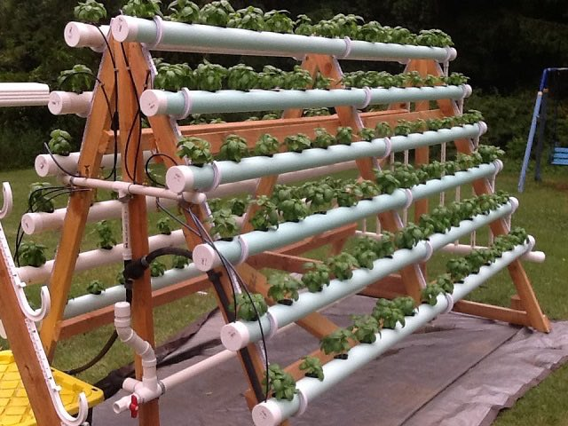

**Solución nutritiva**

Según el tipo de cultivo que se vaya a implementar y el estado de desarrollo en el que se encuentre (si se realiza por siembra directa o trasplante) se aplicará una solución madre u otra. En la solución nutritiva se debe hacer un aporte de 16 elementos esenciales para que el cultivo tenga un desarrollo adecuado pero los elementos en los que es primordial el cálculo son los macronutrientes (N, P, S, K, Ca, Mg) ya que los micronutrientes se proporcionan con preparados comerciales.

**Agua de riego**

Como ya se sabe el agua de riego puede contener numerosas sales disueltas, entre ellas nitratos, que en algunos sistemas puede ser beneficioso para el cultivo pero en este caso al encontrarnos en cultivos sin suelo puede condicionar la cantidad y calidad de la cosecha. Esto se debe a que se debe hacer una ajustada solución nutritiva y si no controlamos los elementos que presenta el agua de riego puede haber una sobre alimentación de las plantas.

**Drenajes**

El cultivo debe presentar una pendiente homogénea, alrededor del 0.3%, para tener una referencia de los lixiviados que se producen y de esta forma saber si las raíces y el sustrato están absorbiendo adecuadamente para que no surjan problemas de salinización ni cambio de las condiciones del ph.

**¿Es posible construir un cluster con consolas de videojuegos?**

Si, un ejemplo de esto sucedió en 2007 cuando el astrofísico Gaurav Khanna de la Universidad de Massachusetts, se ideo la solución más barata para tener una supercomputadora: Un cluster de consolas de videojuegos PlayStation 3. La idea puede parecer descabellada, pero no lo es; esta consola lleva el procesador Cell, que ha sido diseñado precisamente para aplicaciones de supercomputación. Ademas, Sony ha permitido que se pueda instalar Linux en la PS3, con lo que resulta trivial convertir esta consola en un ordenador.

**¿Qué necesito para alimentar un calentador de una pecera de 600 LT con energÍa solar?**

Para distintos tamaños de peceras se utilizan calentadores variados, llegando a poder calentar hasta 1000 LT, en este caso para una pecera de 600 LT se necesitaría por ejemplo un  [Termo calentador de 250W Jager-Eheim y conectarlo a un Panel Solar Fotovoltaico que produzca 250w a 300w.](https://www.tropiacuariumbilbao.com/contents/es/p2350_jager_250w.html)

**¿Quienes participaron en la mejor partida de ajedrez?**

# Es evidente que no se puede dar una respuesta concreta a esta pregunta, p}ues depende de varios factores de acuerdo a cada persona ¿mejor?, ¿más larga?,¿los contrincantes?,¿lugar?,¿más brillante?,¿mejor estrategia? , etc. La respuesta la daré de acuerdo a resultados orgánicos de los buscadores google y duckduckgo según los cuales la mejor partida de la historia fue Kasparov vs. Topalov, Wijk aan Zee 1999 o Inmortal de Kaspárov como se le llama a esta partida en la que participaron el ruso (entonces [campeón mundial de ajedrez](https://es.wikipedia.org/wiki/Campe%C3%B3n_mundial_de_ajedrez)) [Garri Kaspárov](https://es.wikipedia.org/wiki/Garri_Kasp%C3%A1rov) y el [Gran Maestro](https://es.wikipedia.org/wiki/Gran_Maestro_Internacional) búlgaro [Veselin Topalov](https://es.wikipedia.org/wiki/Veselin_Topalov) en el [Torneo de ajedrez Tata Steel](https://es.wikipedia.org/wiki/Torneo_de_ajedrez_Tata_Steel).

**¿Cuál es el principio de operación de un circuito integrado?**

Se basan en semiconductores de silicio en los cuales se hallan –según su composición– miles o millones de dispositivos electrónicos, como transistores, resistencias, diodos y capacitores, interconectados entre sí para formar un circuito electrónico específico.

**¿Qué es el catabolismo y como se contrarresta?**

Nota: en el pizarrón decía “catabolimo” así que lo tome como catabolismo muscular.

El catabolismo muscular ocurre cuando falta energía y se descomponen los tejidos musculares para suministrar nutrientes a la sangre, la forma de contrarrestarlo es dotar al organismo de las proteínas necesarias para que el músculo esté bien alimentado. Normalmente nuestro organismo necesita entorno a 2 gramos de proteínas por kilo de peso.